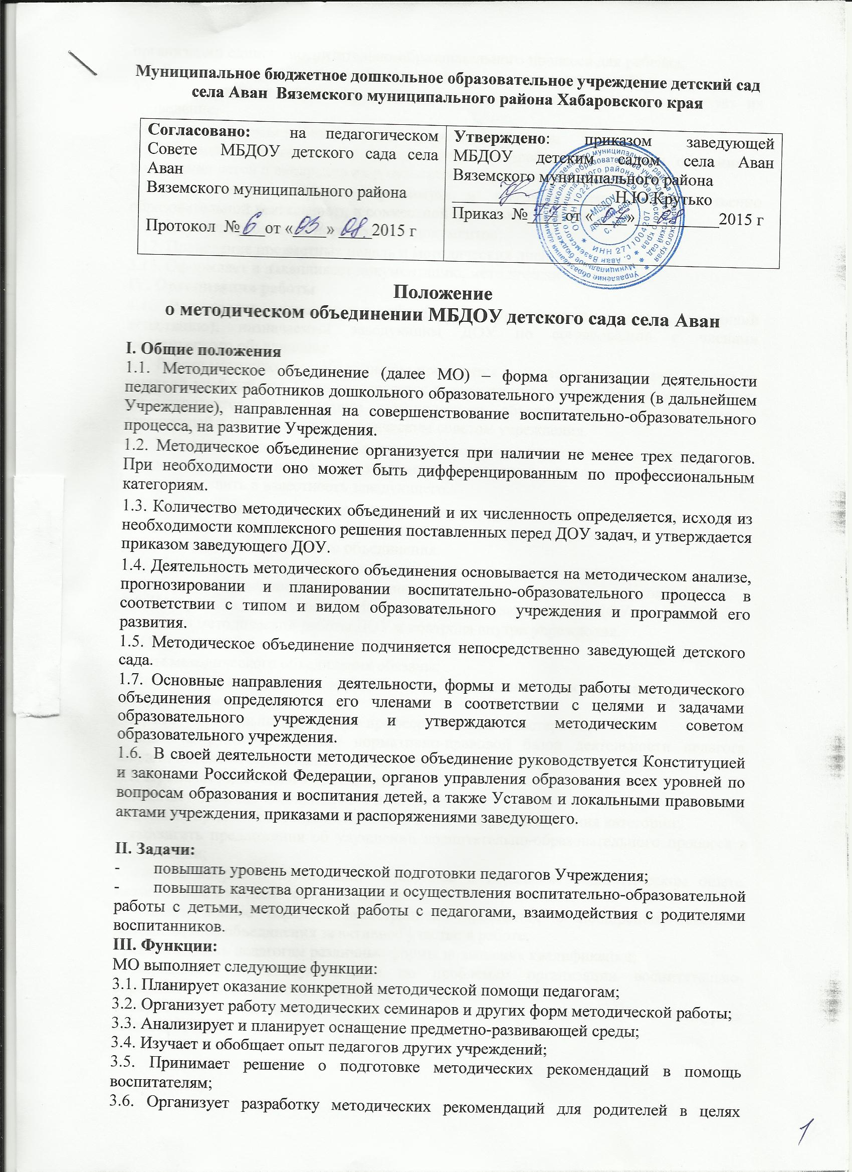
Муниципальное бюджетное дошкольное образовательное учреждение детский сад села Аван Вяземского муниципального района Хабаровского края

Согласовано: на педагогическом Совете МБДОУ детского сада села Аван  Вяземского муниципального района  Протокол №___от «____» ____2015 г | Утверждено: приказом заведующей МБДОУ детским садом села Аван Вяземского муниципального района  ___________________ Н.Ю.Крутько  Приказ №____ от «____»__________2015 г

Положение
о методическом объединении МБДОУ детского сада села Аван
I. Общие положения
1.1. Методическое объединение (далее МО) – форма организации деятельности педагогических работников дошкольного образовательного учреждения (в дальнейшем Учреждение), направленная на совершенствование воспитательно-образовательного процесса, на развитие Учреждения.
1.2. Методическое объединение организуется при наличии не менее трех педагогов. При необходимости оно может быть дифференцированным по профессиональным категориям.
1.3. Количество методических объединений и их численность определяется, исходя из необходимости комплексного решения поставленных перед ДОУ задач, и утверждается приказом заведующего ДОУ.
1.4. Деятельность методического объединения основывается на методическом анализе, прогнозировании и планировании воспитательно-образовательного процесса в соответствии с типом и видом образовательного учреждения и программой его развития.
1.5. Методическое объединение подчиняется непосредственно заведующей детского сада.
1.7. Основные направления деятельности, формы и методы работы методического объединения определяются его членами в соответствии с целями и задачами образовательного учреждения и утверждаются методическим советом образовательного учреждения.
1.6. В своей деятельности методическое объединение руководствуется Конституцией и законами Российской Федерации, органов управления образования всех уровней по вопросам образования и воспитания детей, а также Уставом и локальными правовыми актами учреждения, приказами и распоряжениями заведующего.
II. Задачи:
- повышать уровень методической подготовки педагогов Учреждения;
- повышать качества организации и осуществления воспитательно-образовательной работы с детьми, методической работы с педагогами, взаимодействия с родителями воспитанников.
III. Функции:
МО выполняет следующие функции:
3.1. Планирует оказание конкретной методической помощи педагогам;
3.2. Организует работу методических семинаров и других форм методической работы;
3.3. Анализирует и планирует оснащение предметно-развивающей среды;
3.4. Изучает и обобщает опыт педагогов других учреждений;
3.5. Принимает решение о подготовке методических рекомендаций в помощь воспитателям;
3.6. Организует разработку методических рекомендаций для родителей в целях организации единого воспитательно-образовательного процесса для ребенка;
3.7. Рекомендует воспитателям различные формы организации самообразования;
3.8. Разрабатывает положения о конкурсах, декадах, месячниках и организует их проведение.
* Основные формы работы методического объединения:
3.9. Проводит педагогические эксперименты по проблемам методики обучения и воспитания детей и внедрение их результатов в образовательный процесс;
3.10. Организует открытые просмотры и взаимопосещение непосредственно образовательной деятельности и совместной деятельности детей и взрослых;
3.11. Изучает требования нормативных документов;
3.12. Проведение предметных недель и методических дней;
3.13. Оформляет и накапливает документацию, методические материалы.
IV. Организация работы
4.1. Возглавляет методическое объединение руководитель (педагог, имеющий аттестацию), назначаемый заведующим ДОУ по согласованию с членами методического объединения.
4.2. Работа методического объединения проводится в соответствии с планом работы на текущий учебный год. План составляется руководителем методического объединения, рассматривается на заседании методического объединения, согласовывается с заведующей и утверждается методическим советом учреждения.
4.3. Заседания методического объединения проводятся не реже одного раза в квартал. О времени и месте проведения заседания руководитель методического объединения обязан поставить в известность заведующего.
4.4. По каждому из обсуждаемых на заседании вопросов принимаются рекомендации, решения которые фиксируются в протоколе. Рекомендации, решения подписываются руководителем методического объединения.
4.5. При рассмотрении вопросов, затрагивающих тематику или интересы других методических объединений, на заседания необходимо приглашать их руководителей.
4.6. Контроль за деятельностью МО осуществляется заведующим ДОУ в соответствии с планами методической работы ДОУ и контроля внутри учреждения.
V. Обязанности
Члены методического объединения обязаны:
- участвовать в заседаниях методического объединения, мероприятиях, проводимых методическим объединением,
- стремиться к повышению своего профессионального мастерства,
- знать и руководствоваться нормативно-правовой базой деятельности педагога, владеть основами самоанализа педагогической деятельности.
VI. Права методического объединения
Члены методического объединения имеют право:
- готовить предложения и рекомендовать педагогов для повышения категории;
- выдвигать предложения об улучшении воспитательно-образовательного процесса в учреждении;
- ставить вопрос о публикации материалов о передовом педагогическом опыте, накопленном в методическом объединении;
- ставить вопрос перед администрацией учреждения о поощрении педагогов методического объединения за активное участие в работе;
- рекомендовать педагогам различные формы повышения квалификации;
- обращаться за консультациями по проблемам организации воспитательно-образовательного процесса к старшему воспитателю.
- выдвигать от методического объединения педагогов для участия в конкурсах «Учитель года».

VI. Делопроизводство
  - Положение о методическом объединении.
6.2.Анализ работы за прошедший учебный год.
6.3.План работы МО на текущий учебный год.
6.4.Сведения о темах самообразования воспитателей МО.
6.5.График прохождения аттестации воспитателей МО на текущий год.
6.6.График повышения квалификации воспитателей МО на текущий год.
6.7.График проведения открытых просмотров непосредственно образовательной деятельности и мероприятий педагогами МО.
6.8.Сведения о профессиональных потребностях воспитателей МО.
6.9.Протоколы заседаний МО.

